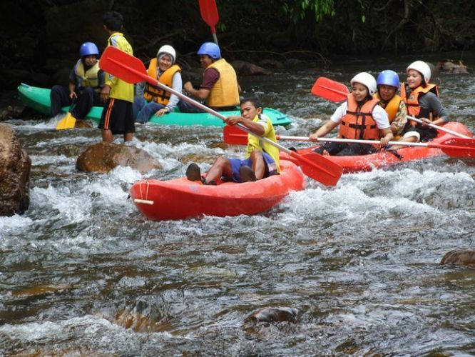
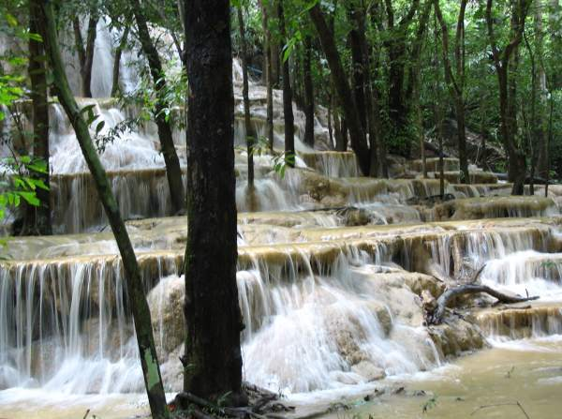
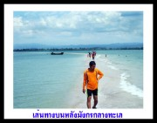

กำหนดการเดินทางคณะส่วนตัว 10 ท่านสามารถออกเดินทางได้ทุกวัน
วันแรก: สตูล – ล่องแก่งวังสายทอง ( -- ,L,D)
09.30 ทุกท่านพร้อมกัน ณ จุดนัดพบ ที่ท่าเทียบเรือมะนัง
11.00 เดินทางถึงแก่งทับทุ่ง วังสายทอง
12.00 ä บริการอาหารเที่ยง ณ วังสายทอง (1)
13.00 เดินทางถึงจุดลงล่องแก่ง ให้ทุกท่านได้เปลี่ยนเสื้อผ้า และเตรียมอุปกรณ์สำหรับการล่องแก่ง เพลินเพลินกับการล่องแก่ง สัมผัสสายธารน้ำใสสะอาด ตื่นเต้นเร้าใจ สนุกสนาน สุดมันส์และปลอดภัย เด็กๆก็ล่องได้สบายๆ ผ่านสองฟากฝั่งที่เต็มไปด้วยผืนป่าแมกไม้อันอุดมสมบูรณ์ ตลอดการล่องแก่งมีสตาฟดูแลความปลอดภัยเป็นอย่างดี และถ้าโอกาสดีจะได้พบกับชนเผ่าซาไกที่พักอาศัยอยู่ริมฝั่งคลองทั้งสองข้าง
16.00 ä บริการอาหารเย็น ณ ร้านอาหาร(2)
17.00 พัก ã ณ โรงแรมพินาเคิลวังใหม่ สตูล หรือ เทียบเท่า

วันที่สอง: ทะเลแหวก สตูล เล่นน้ำ ถ่ายรูป ( B ,L,--)
07.00 น. ä บริการอาหารเช้า ณ ห้องอาหารของโรงแรม (3)
08.30 น. ออกเดินทางสู่ ทริปหาดทรายใต้สมุทร สัมผัสธรรมชาติอันบริสุทธิ์ของท้องทะเลอันดามัน มองเห็นเกาะแก่งที่สำคัญต่างๆ อาทิ เกาะตะรุเตา เกาะลังกาวี ( ประเทศมาเลเซีย ) พร้อมฟังคำบรรยายจากมัคคุเทศก์กับเรื่องเล่าอันน่าอัศจรรย์ที่คุณไม่เคยรู้มาก่อนออกเดินทางสู่ ทริปหาดทรายใต้สมุทร สัมผัสธรรมชาติอันบริสุทธิ์ของท้องทะเลอันดามัน มองเห็นเกาะแก่ง นำท่านล่องเรือสู่ เกาะกวาง สัมผัสหาดทรายหอยล้านปี ชมทัศนียภาพบนจุดชมวิวที่สวยที่สุดกลางเกาะ สัมผัสความมหัศจรรย์ หาดหินเหล็ก ที่เกิดขึ้นตามธรรมชาติ มีอายุนับล้านปี นำท่านลัดเลาะ เดินเล่นตามชายหาดซึ่งอยู่กลางทะเล เที่ยวทะเลแหวกเมืองสตูลที่ได้รับการ ขนานนามว่า “ หาดทรายใต้สมุทร ” ดุจดั่งเดินบนเส้นทางหลังมังกรกลางทะเล ที่มีหาดทรายยาวกว่า 3 กิโลเมตร เป็นหาดทรายที่เรียกได้ว่าเป็นหาดเปลือกหอยที่มีอายุนับล้านปี ก่อตัวรวมกันเป็นหาดสวรรค์ ดุจดั่งท่านเดินอยู่กลางมหาสมุทร ถ่ายรูปที่สวยงาม เก็บภาพความประทับใจไปกับบรรยากาศแห่งความประทับใจ สนุกสนานกับกิจกรรมทางทะเลที่สนุกและตื่นเต้น อาทิ วอลเลย์บอลชายหาด เล่นน้ำ ณ ชายหาด และอื่นๆอีกมากมาย
เที่ยง ä บริการอาหารกลางวัน ในสไตล์ซีฟู้ด (4) ณ เกาะปูเลาตีฆอ อาทิ กุ้ง หอย ปู ปลา ที่สดจากทะเล นำมาเผารับประทานพร้อมน้ำจิ้มซีฟู้ดรสเด็ด พร้อมเมนูอื่นๆอีกมากมาย อาทิ ข้าวผัดซีฟู้ด ไส้กรอก ลูกชิ้นย่าง และอื่นๆอีกมากมาย ปิดท้ายด้วยผลไม้ตามฤดูกาล ณ เกาะนี้ สามารถเล่นน้ำทะเลได้ตามอัธยาศัย ชมวิถีชีวิตความเป็นอยู่ของชาวประมง ณ เกาะปูเลาอูบี ที่อาศัยอยู่กลางเกาะ ดำรงชีพด้วยการจับสัตว์ทะเลและวิถีเกษตรท้องถิ่น สมควรแก่เวลานำท่านออกเดินทางต่อ ถึงท่าเรือตันหยงโป แวะซื้อกุ้ง หอย ปู ปลา สดๆ ในราคาสุดพิเศษ หรือสินค้าพื้นเมือง และสินค้า OTOP ของตำบล อาทิ อาหารทะเลแปรรูปที่อร่อยฝีมือชาวเล อำลาคณะ
16.30 น. นำท่านเดินทางกลับ โดยสวัสดิภาพพร้อมทั้งรอยยิ้มและความประทับใจ
****************สิ้นสุดรายการนำเที่ยว****************

อัตราค่าบริการ
รายการ | ราคา
สำหรับ คณะร่วมเดินทางตามโปรแกรม 2 วัน 1 คืน
หมายเหตุ: ราคาดังกล่าวอาจเปลี่ยนแปลงได้ขึ้นอยู่กับวันที่เดินทาง และจำนวนผู้เดินทาง

โดยรวมรายการดังต่อไปนี้
- ค่ารถปรับอากาศ VIP
- ค่าที่พัก 1 คืน ตามที่ระบุในรายการนำเที่ยว
- ค่าอาหารทุกมื้อตามที่ระบุในรายการนำเที่ยว (4 มื้อ)
- ค่าประกันภัยในเดินทางวงเงินท่านละ 1,000,000 บาทรักษาพยาบาล 500,000 บาท
- ค่าเจ้าหน้าที่มัคคุเทศก์คอยอำนวยความสะดวกตลอดการเดินทาง
- ค่ายาเวชภัณฑ์ สามัญประจำบ้านเบื้องต้น
- ค่าบริการจัดนำเที่ยวตามที่ระบุในรายการ

อัตราค่าบริการนี้ไม่รวม
- ค่าใช้จ่ายส่วนตัวอื่นๆ นอกเหนือจากที่ระบุในรายการนำเที่ยว อาทิ ค่าโทรศัพท์ ค่าซักรีด ค่าอาหารและเครื่องดื่มที่เรียกสั่งเอง เป็นต้น
- ค่าภาษีมูลค่าเพิ่ม 7% และค่าภาษีหัก ณ ที่จ่าย 3 %

ทั้งนี้ บริษัทฯ ขอให้ท่านแจ้งยืนยันกำหนดการเดินทางพร้อม จำนวนผู้เดินทางที่แน่นอน เพื่อที่ทางบริษัทฯจะได้ดำเนินการสำรองที่พักและพาหนะในการเดินทางล่วงหน้า ภายใน 15 วัน เป็นอย่างน้อยก่อนเดินทาง จึงเรียนมาเพื่อโปรดพิจารณา และขอขอบพระคุณเป็นอย่างสูงล่วงหน้ามา ณ โอกาสนี้ และหวังเป็นอย่างยิ่งที่จะได้รับใช้ท่านและคณะในอนาคตอันใกล้นี้

หมายเหตุ
- บริษัทฯ ไม่รับผิดชอบค่าเสียหายในเหตุการณ์ที่เกิดจาก ภัยธรรมชาติ ปฏิวัติ การจราจล และอื่นๆ ที่อยู่นอกเหนือการควบคุมของ ทางบริษัทฯ หรือค่าใช้จ่ายเพิ่มเติมที่เกิดขึ้นทางตรง หรือทางอ้อม เช่นการเจ็บป่วย การถูกทำร้าย การสูญหาย ความล่าช้าหรือจากอุบัติเหตุต่างๆ
- มัคคุเทศก์ พนักงาน และตัวแทนบริษัทฯ ไม่มีสิทธิ์ในการให้คำสัญญาใดๆ ทั้งสิ้นแทน บริษัทฯ นอกจากมีเอกสารลงนามโดยผู้มีอำนาจของบริษัทฯ กำกับเท่านั้น
- บริษัทฯ ขอสงวนสิทธิ์ที่จะเปลี่ยนแปลงรายละเอียดบางประการในทัวร์นี้ เมื่อเกิดเหตุจำเป็น สุดวิสัย จนไม่อาจ แก้ไขได้ และจะไม่รับผิดชอบใดๆ ในกรณีที่สูญหาย สูญเสียหรือได้รับบาดเจ็บที่นอกเหนือความรับผิดชอบของหัวหน้าทัวร์
- บริษัทไม่รับผิดชอบต่อการห้ามออกนอกประเทศ หรือห้ามเข้าประเทศ อันเนื่องมาจากมีสิ่งผิดกฎหมายหรือเอกสารเดินทางไม่ถูกต้อง หรือ การถูกปฏิเสธในกรณีอื่นๆ
- เนื่องจากรายการทัวร์นี้เป็นแบบเหมาจ่ายเบ็ดเสร็จ หากท่านสละสิทธิ์การใช้บริการใดๆ ตามรายการ หรือถูกปฏิเสธการเข้าประเทศไม่ว่ากรณีใดๆ ก็ตาม ทางบริษัทฯขอสงวนสิทธิ์ไม่คืนเงินในทุกกรณี
- เมื่อท่านได้ชำระเงินมัดจำหรือทั้งหมดไม่ว่าจะเป็นการชำระผ่านตัวแทนของบริษัทฯ หรือชำระโดยตรงกับทางบริษัทฯ ทาง บริษัทฯ จะขอถือว่าท่านรับทราบและยอบรับเงื่อนไขต่างๆ ของบริษัทฯที่ได้ระบุไว้โดยทั้งหมด

